高考视野下的泰勒公式与对数不等式

2020-06-07

Table of Contents

常用不等式 1

拓展：泰勒展开 1

不等式演绎 2

应用 3

预估取值范围 3

不等式变形 5

参考文献 9

# 常用不等式

1. $x+1≤e^{x}\left(x∈R\right)$，当且仅当 $x=0$ 时取等。
2. $x+1≤e^{x}$ $≤\frac{1}{1-x}\left(x<1\right)$，当且仅当 $x=0$ 时两个等号取等。
3. $ex≤e^{x}$，当且仅当 $x=1$ 时取等。
4. $\frac{x}{1+x}≤ln\left(x+1\right)≤x\left(x>-1\right)$，当且仅当 $x=0$ 时两个等号取等。
5. $\frac{x-1}{x}≤ln\left(x\right)≤x-1\left(x>0\right)$，当且仅当 $x=1$ 时两个等号取等。

$\sqrt{x_{1}x_{2}}<\frac{x_{1}-x_{2}}{lnx_{1}-lnx_{2}}<\frac{x_{1}+x_{2}}{2}$

# 拓展：泰勒展开

!!! info 泰勒公式

设 $n$ 是一个正整数。如果定义在一个包含$a$的区间上的函数 $f$ 在 $a$ 点处 $n+1$ 次可导，那么对于这个区间上的任意 $x$，都有：  
  
 $$f(x)=f(a)+{\dfrac{f'(a)}{1!}}(x-a)+{\dfrac{f^{(2)}(a)}{2!}}(x-a)^{2}+\cdots+{\dfrac{f^{(n)}(a)}{n!}}(x-a)^{n}+R_{n}(x)$$  
  
 其中的多项式称为函数在$a$处的泰勒展开式，剩余的$R_{n}(x)$是泰勒公式的余项，是$(x-a)^{n}$的高阶无穷小。  
  
 * [更多信息](https://zh.wikipedia.org/wiki/%E6%B3%B0%E5%8B%92%E5%85%AC%E5%BC%8F)

下面是几个常见的泰勒展开式，很多不等式也可由此推导。

$e^{x}=1+x+\frac{x^{2}}{2!}+\frac{x^{3}}{3!}+⋯+\frac{x^{n}}{n!}+\frac{x^{n+1}}{\left(n+1\right)!}e^{θx}, 0<θ<1$

$ln\left(1+x\right)=x-\frac{1}{2}x^{2}+\frac{1}{3}x^{3}-\frac{1}{4}x^{4}⋯$

$sinx=x-\frac{x^{3}}{3!}+\frac{x^{5}}{5!}⋯$

$cosx=1-\frac{x^{2}}{2!}+\frac{x^{4}}{4!}-\frac{x^{6}}{6!}⋯$

$tanx=x+\frac{x^{3}}{3}+\frac{2}{15}x^{5}+o\left(x^{5}\right)$

# 不等式演绎

由 $e^{x}=1+\frac{x}{1!}+\frac{x^{2}}{2!}+⋯+\frac{x^{n}}{n!}+⋯$ 得：

$$e^{x}≥x+1\left(x∈R\right)$$

由 $\left(1\right)$ 式, 将 $x$ 替换为 $-x$, 可得

$$e^{x}≤\frac{1}{1-x}\left(x<1\right)$$

则有：

$$x+1≤e^{x}≤\frac{1}{1-x}\left(x<1\right)$$

对$ (3) $取以e为底的对数, 可得:

$$ln\left(x+1\right)≤x≤-ln\left(1-x\right) \left(x>-1\right)$$

对于 $x≤-ln\left(1-x\right),$ 将 $x$ 替换为 $\frac{x}{1+x}$ 可得:

$$\frac{x}{1+x}≤-ln\left(1-\frac{x}{1+x}\right)$$

结合 $\left(4\right)$ 式可得:

$$\frac{x}{1+x}≤ln\left(x+1\right)≤x$$

再将 $\left(5\right)$ 式中的 $x$ 替换为 $x-1$ 又可得:

$$\frac{x-1}{x}≤ln\left(x\right)≤x-1$$

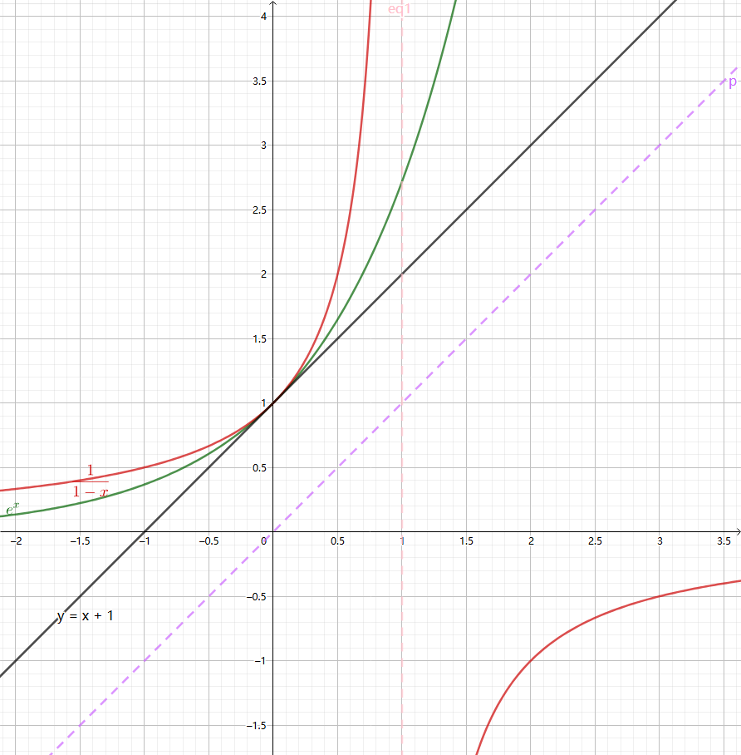

图1 - $\left(3\right)$ 式图像



图2 - $\left(6\right)$ 式图像

再对图 1 (对应 $\left(3\right)$)中的三个函数图像作关于直线 $y=x$ 对称的图形 , 相应函数的解析式相当于原函数的反函数 , 如图 2 , 与其对应的不等式是 $\left(6\right)\frac{x-1}{x}≤lnx≤x-1$。若将图 2 的函数向左平移 1 个单位可得 $\left(5\right)\frac{x}{1+x}≤ln\left(x+1\right)≤x$, 如图 3.

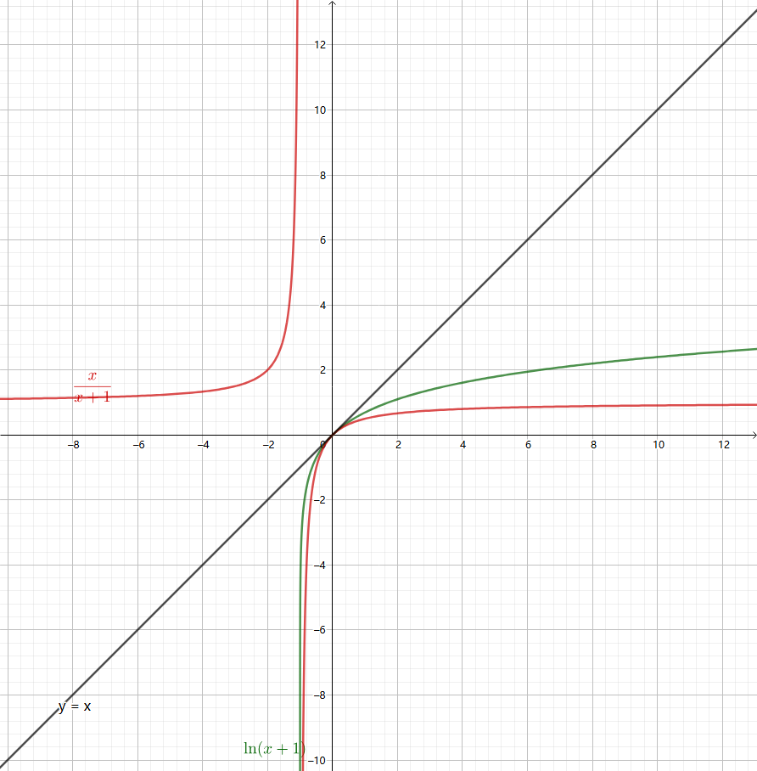

图3 - $\left(5\right)$ 式图像

# 应用

## 预估取值范围

1. 若 $x≥0,$ 求证: $e^{x}≥1+x+\frac{1}{2}x^{2}$.

* 答案
* 泰勒展开即可。注意 $x<0$ 时不成立，因为 $\frac{x^{3}}{3!},\frac{x^{5}}{5!},⋯$ 等项为负
* 【变式】 设 $f\left(x\right)=e^{x}-ax-a$, 若 $f\left(x\right)≥0$ 对 $∀x∈[-1,+∞)$ 恒成立 , 求 $a$ 的取值范围.
* 【答案】 $a⩽1$

1. (2010年理第21题)设函数 $f\left(x\right)=e^{x}-1-x-ax^{2}$. 若当 $x≥0$ 时 $f\left(x\right)≥0$, 求 $a$ 的取值范围.

* 【法一】泰勒公式
* 【思路】 对泰勒公式 $e^{x}=1+\frac{x}{1!}+\frac{x^{2}}{2!}+⋯+\frac{x^{n}}{n!}+⋯$，
* 首先得到 $e^{x}≥1+x+\frac{1}{2}x^{2}$, 隐去 $x^{2}$ 前面的系数 $\frac{1}{2}$ 改成求参数 a 的取值范围 , 易得答案为 $a≤\frac{1}{2}$
* 【具体作答过程】
* 构造函数 $g\left(x\right)=e^{x}-\left(1+x+\frac{x^{2}}{2}\right)\left(x≥0\right)$,
* 则 $g'\left(x\right)=e^{x}-1-x$, $g″\left(x\right)=e^{x}-1≥0$,
* 所以 $g'\left(x\right)$ 为 $[0,+∞)$ 上的单调递增函数,
* 从而有 $g'\left(x\right)>g\left(0\right)=0$,
* 从而 $g\left(x\right)$ 为 $[0,+∞)$ 上的增函数,
* 所以 $g\left(x\right)≥g\left(0\right)=0$,即 $e^{x}≥1+x+\frac{x^{2}}{2}$
* 当且仅当 $x=0$ 时,等号成立. 得证.
* 由 $e^{x}-1-x-ax^{2}≥0$ 等价于 $e^{x}-\left(1+x+\frac{x^{2}}{2}\right)+\left(-a+\frac{1}{2}\right)x^{2}≥0$.
* 显然,当 $a≤\frac{1}{2}$ 时,上式恒成立.
* 下证:当 $a>\frac{1}{2}$ 时,上式不恒成立.
* 由 $f'\left(x\right)=ex-1-2ax$, $f″\left(x\right)=e^{x}-2a$,
* 所以当 $x∈\left(0,ln2a\right)$ 时, $f″\left(x\right)<0$, $f'\left(x\right)$ 单调递减,
* 故 $f'\left(x\right)<f'\left(0\right)=0$,
* 此时 $f\left(x\right)$ 在 $\left(0,ln2a\right)$ 单调递减,
* 所以 $f\left(x\right)<f\left(0\right)=0$,故 $ex-1-x-ax^{2}≥0$ 在 $[0,+∞)$ 时不恒成立.
* 综上所述, $a≤\frac{1}{2}$.
* 【法二】小邻域
* 部分老师的做法：
* 由于 $f\left(0\right)=0$, 所以 $f\left(x\right)$ 在 $x=0$ 右侧的一个小邻域 $\left(0,δ\right)$ $\left(δ>0\right)$ 上递增 , 即 $f'\left(x\right)≥0$ 在区间 $\left(0,δ\right)$ 内成立. 又有 $f'\left(x\right)=e^{x}-1-2ax$, $f'\left(0\right)=0$,
* 同样地, $h\left(x\right)=f'\left(x\right)$ 在区间 $\left(0,δ\right)$ 内递增, 即 $h'\left(x\right)≥0$ 对 $x∈\left(0,δ\right)$ 成立 . 因为 $h'\left(x\right)=e^{x}-2a$, 所以 $a≤\frac{e^{2}}{2}$ 在区间 $\left(0,δ\right)$ 内成立 , 所以 $a≤\frac{1}{2}$.然后再根据这个猜想来验证结论的正确性。

1. （2015年北京卷理18题第3问） 已知函数 $f\left(x\right)=ln\frac{1+x}{1-x}$. 设实数 $k$ 使得 $f\left(x\right)>k\left(x+\frac{x^{3}}{3}\right)$ 对 $x∈\left(0,1\right)$ 恒成立, 求 $k$ 的最大值.

* 答案
* 将函数 $f\left(x\right)$ 拆解成 $ln\left(1+x\right)$ 与 $ln\left(1-x\right)$ 的差 ,然后将该两项在 $x=0$ 处进行泰勒展开, 具体如下:
$ln\left(1+x\right)=0+x-\frac{1}{2}x^{2}+\frac{1}{3}x^{3}-\frac{1}{4}x^{4}+\frac{1}{5}x^{5}+⋯ln\left(1-x\right)=0-x-\frac{1}{2}x^{2}-\frac{1}{3}x^{3}-\frac{1}{4}x^{4}-\frac{1}{5}x^{5}-⋯$

* 上述两式作差, 有 $ln\frac{\left(1+x\right)}{\left(1-x\right)}=2x+\frac{2}{3}x^{3}+\frac{2}{5}x^{5}+⋯$ 对比题干不等式可知, 可以令 $k\left(x+\frac{x^{3}}{3}\right)$ 中的 $k=2$,即可满足不等式恒成立.

## 不等式变形

$e^{x}≥x+1\left(x∈R\right)$ 是最常用的不等式。

在遇到不等式的题目时，即便题干没有出现标准的 $e^{x}$，但只要出现了 $e$、 $ln$、 $1±▫$ 等字样或形式，考生就可以考虑先把多项式变形为 $e^{▫}$ 或 $1+▫$ 的形式，再使用 $e^{▫}≥▫+1$（$▫$ 代表任何表达式，无论正负零）。

下面通过具体例题说明这一点。

1. (2020.9.25轮测) 已知 $x>0$ 时 $e^{x}>x+1,$ 求证：对任意的正整数 $n,$ 都有 ${\left(\frac{1}{n+1}\right)}^{n+1}+{\left(\frac{2}{n+1}\right)}^{n+1}+{\left(\frac{3}{n+1}\right)}^{n+1}+⋯+{\left(\frac{n}{n+1}\right)}^{n+1}<1$.

* 答案
* 对 $k=0,1,2,⋯,\left(n-1\right)$ 都有：

${\left(\frac{k+1}{n+1}\right)}^{n+1}={\left(1-\frac{n-k}{n+1}\right)}^{n+1}{<\left(e^{-\frac{n-k}{n+1}}\right)}^{n+1}=e^{-\left(n-k\right)}$

$\text{原式}<e^{-n}+e^{-\left(n-1\right)}+e^{-\left(n-2\right)}+……+e^{-1}=\frac{e^{-n}\left(1-e^{n}\right)}{1-e}<\frac{1}{e-1}<1$

1. (作业题) 关于 $x$ 的不等式 $\frac{e^{x}}{x^{3}}-x-alnx≥1$ 对 $∀x∈\left(1,+∞\right)$ 成立，求 $a$ 的范围.

* 答案

$\begin{matrix}a & ≤\frac{\frac{e^{x}}{x^{3}}-x-1}{lnx} \\ & =\frac{e^{x}⋅x^{-3}-x-1}{lnx} \\ & ={\left(\frac{e^{x-3lnx}-x-1}{lnx}\right)}_{min} \\ & =\frac{x-3lnx+1-x-1}{lnx} \\ & =-3\end{matrix}$

1. (作业题) 求证： ${\left(\frac{1}{2n}\right)}^{n}+{\left(\frac{3}{2n}\right)}^{n}+{\left(\frac{5}{2n}\right)}^{n}+⋯+{\left(\frac{2n-1}{2n}\right)}^{n}≤\frac{\sqrt{e}}{e-1}$ 对 $∀n∈N^{*}$ 成立.

* 答案
* 因为 $1+x≤e^{x}$,
* 所以对任意正整数 $n$ 有 $0<1-\frac{i}{2n}≤e^{-\frac{i}{2n}},$ 其中 $i=1,2,3…2n-1$
* 即对任意正整数 $n$ 有 $,0<{\left(\frac{2n-i}{2n}\right)}^{n}≤e^{-\frac{i}{2}}$ 其中 $i=1,2,3,…,2n-1$

$∴{\left(\frac{1}{2n}\right)}^{n}+{\left(\frac{3}{2n}\right)}^{n}+{\left(\frac{5}{2n}\right)}^{n}+…+{\left(\frac{2n-1}{2n}\right)}^{n}$

$<e^{-\frac{2n-1}{2}}+e^{-\frac{2n-3}{2}}+…+e^{-\frac{1}{2}}$

$=\frac{e^{-\frac{1}{2}}\left(1-e^{-n}\right)}{1-e^{-1}}<\frac{e^{-\frac{1}{2}}}{1-e^{-1}}=\frac{\sqrt{e}}{e-1}$

将 $e^{x}>1+x\left(x>0\right)$ 中的 $x$ 换为 $x-1$ 得 $e^{x-1}>x$, 则 $e^{x}>ex$.

再将式 $e^{x}>ex$ 中 $x$ 换为 $-lnx$ 并整理得 $lnx>-\frac{1}{ex}$.

据此可命第7题。

1. (2014年高考全国Ⅰ理21题第2问) 证明： $∀x>0$，不等式 $e^{x}lnx+\frac{2e^{x-1}}{x}>1$ 恒成立.

* 答案
$e^{x}lnx+\frac{2e^{x-1}}{x}=e^{x}\left(lnx+\frac{2}{ex}\right)>e^{x}\left(\frac{-1}{ex}+\frac{2}{ex}\right)=\frac{e^{x-1}}{x}=1+\frac{e^{x-1}-x}{x}$

* 因为分母 $x>0$，且分子 $e^{x-1}-x>0$ 在 $x∈R,x≠0$ 上恒成立，所以原式 $>1$.

对 $e^{x}≥x+1$ 左右两边取对数，

得 $x≥ln\left(1+x\right)\left(x>-1\right)$。这是另一个非常常用的不等式。

由此命题8、9：

1. 求证: 对于任何 $n≥2,n∈N^{*}$, 如下不等式成立 : $ln\left(1+\frac{1}{2^{2}}\right)+ln\left(1+\frac{1}{3^{2}}\right)+ln\left(1+\frac{1}{4^{2}}\right)+⋯+ln\left(1+\frac{1}{n^{2}}\right)<1$

* 答案
* 因为 $n≥2,n∈N^{*}$, 有不等式 $ln\left(1+\frac{1}{n^{2}}\right)<\frac{1}{n^{2}}$, 累加可得:
$ln\left(1+\frac{1}{2^{2}}\right)+ln\left(1+\frac{1}{3^{2}}\right)+ln\left(1+\frac{1}{4^{2}}\right)+⋯+ln\left(1+\frac{1}{n^{2}}\right)$

$<\frac{1}{2^{2}}+\frac{1}{3^{2}}+⋯+\frac{1}{n^{2}}$

$<\frac{1}{1×2}+\frac{1}{2×3}+⋯+\frac{1}{\left(n-1\right)×n}$

$=1-\frac{1}{n}<1$

* 所以不等式得证.

1. (2017年高考全国卷Ⅲ理21题第2问)设 $m$ 为整数 , 且对于任意正整数 $n$, $\left(1+\frac{1}{2}\right)\left(1+\frac{1}{2^{2}}\right)⋯\left(1+\frac{1}{2^{n}}\right)<m$, 求 $m$ 的最小值.

* 答案
* 由于 $ln\left(1+\frac{1}{2^{n}}\right)<\frac{1}{2^{n}}$,
* 一方面，
$$\begin{matrix} & ln\left(1+\frac{1}{2}\right)+ln\left(1+\frac{1}{2^{2}}\right)+⋯+ln\left(1+\frac{1}{2^{n}}\right) \\ < & \frac{1}{2}+\frac{1}{2^{2}}+⋯+\frac{1}{2^{n}} \\ = & 1-\frac{1}{2^{n}}<1\end{matrix}$$

$$\left(1+\frac{1}{2}\right)\left(1+\frac{1}{2^{2}}\right)⋯\left(1+\frac{1}{2^{n}}\right)<e$$

* 另一方面， $\left(1+\frac{1}{2}\right)\left(1+\frac{1}{2^{2}}\right)⋯\left(1+\frac{1}{2^{n}}\right)$ $>\left(1+\frac{1}{2}\right)\left(1+\frac{1}{2^{2}}\right)\left(1+\frac{1}{2^{3}}\right)=\frac{135}{64}>2$
* 当 $n≥3,2<\left(1+\frac{1}{2}\right)\left(1+\frac{1}{2^{2}}\right)⋯\left(1+\frac{1}{2^{n}}\right)<e$, 所以 $m$ 的最小值为 3.

对于 $\left(5\right)$ 式 , $\frac{x}{1+x}≤ln\left(x+1\right)≤x$, 令 $x=\frac{1}{n}$,

可得不等式 $\frac{1}{n+1}≤ln\frac{n+1}{n}≤\frac{1}{n}$

即

$$\frac{1}{n+1}≤ln\left(n+1\right)-lnn≤\frac{1}{n}$$

由此命题10、11：

1. 证明不等式 $\frac{1}{2}+\frac{1}{3}+⋯+\frac{1}{n+1}≤ln\left(n+1\right)≤1+\frac{1}{2}+\frac{1}{3}+⋯+\frac{1}{n}$

* 答案
* 分别取 $n=1,2,…,n$, 将不等式 $\frac{1}{n+1}≤ln\left(n+1\right)-lnn≤\frac{1}{n}$ 累加可得：

$\frac{1}{2}+\frac{1}{3}+⋯+\frac{1}{n+1}≤ln\left(n+1\right)≤1+\frac{1}{2}+\frac{1}{3}+⋯+\frac{1}{n}$

1. (2014年高联赛甘肃赛区预赛14题) 求证: $ln\left(1+\frac{1}{n}\right)>\frac{1}{n}-\frac{1}{n^{2}}\left(n∈N^{*}\right)$

* 答案
* 因为 $n∈N^{*}$,
* 有不等式 $\frac{1}{n+1}<ln\left(1+\frac{1}{n}\right)$,
* 又 $\frac{1}{n\left(n+1\right)}=\frac{1}{n}-\frac{1}{n+1}<\frac{1}{n^{2}}$,
* 所以 $\frac{1}{n+1}>\frac{1}{n}-\frac{1}{n^{2}}$,
* 故 $ln\left(1+\frac{1}{n}\right)>\frac{1}{n}-\frac{1}{n^{2}}\left(n∈N^{*}\right)$.

对于 $\frac{x-1}{x}≤lnx≤x-1$，

令 $x=n^{2}\left(n≥2,n∈N^{*}\right)$,

可得不等式 $\frac{n^{2}-1}{n^{2}}≤lnn^{2}≤n^{2}-1$.

由此可命第12、13题。

1. 若 $n≥2,n∈N^{*}$, 求证: $\frac{{\left(n-1\right)}^{2}}{2n}<ln2+ln3+⋯+lnn$.

* 答案
* 由 $\frac{n^{2}-1}{n^{2}}≤lnn^{2}$,即 $1-\frac{1}{n^{2}}≤lnn^{2}$,又因为
$$1-\frac{1}{n^{2}}>1-\frac{1}{\left(n-1\right)n}=1-\left[\frac{1}{\left(n-1\right)}-\frac{1}{n}\right],$$

* 所以
$$1-\left[\frac{1}{\left(n-1\right)}-\frac{1}{n}\right]<lnn^{2}=2lnn,$$

* 分别取 $n=2,3,…,n$, 累加得 : $\left(1-\frac{1}{1}+\frac{1}{2}\right)+\left(1-\frac{1}{2}+\frac{1}{3}\right)+⋯+\left(1-\frac{1}{n-1}+\frac{1}{n}\right)<2\left(ln2+ln3+……+lnn\right)$,
* 即 $n-2+\frac{1}{n}<2\left(ln2+ln3+⋯+lnn\right)$, 化简得 : $\frac{{\left(n-1\right)}^{2}}{2n}<ln2+ln3+⋯+lnn$

1. 求证: $\frac{ln2}{2^{2}}+\frac{ln3}{3^{2}}+⋯+\frac{lnn}{n^{2}}<\frac{2n^{2}-n-1}{4\left(n+1\right)}$.

* 答案
* 由 $lnn^{2}<n^{2}-1$, 两边同除以 $n^{2}$ 可得 :
$$\frac{\ln^{2}}{n^{2}}<\frac{n^{2}-1}{n^{2}}=1-\frac{1}{n^{2}}<1-\frac{1}{n\left(n+1\right)}$$

* 分别取$ n = 2 , 3 , … , n $,累加得:2\left(\frac{ln2}{2^{2}}+\frac{ln3}{3^{2}}+⋯+\frac{lnn}{n^{2}}\right)<\left(n-1\right)-\frac{1}{2}+\frac{1}{n+1}$ $
* 整理得: $\frac{ln2}{2^{2}}+\frac{ln3}{3^{2}}+⋯+\frac{lnn}{n^{2}}<\frac{2n^{2}-n-1}{4\left(n+1\right)}$.

# 参考文献

* 孙玉静.浅谈泰勒公式在高考数学压轴题中的应用[J].数学学习与研究, 2019(21) :141+143.